当我们SpawnActorFromClass时，在节点中有一个参数：Owner
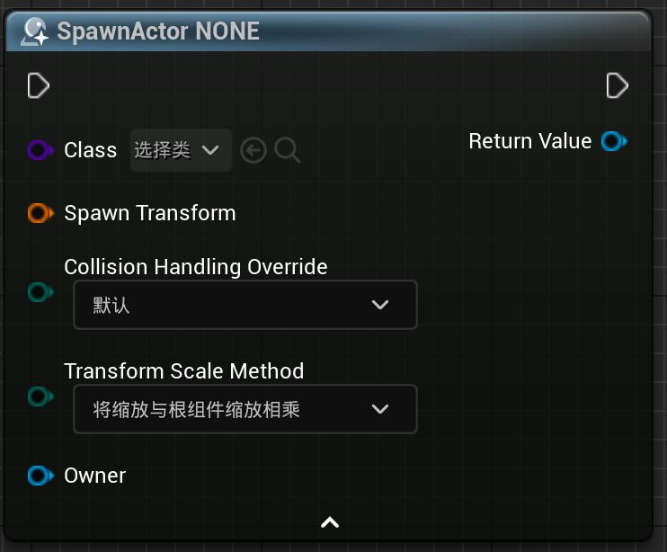
这个Owner就可以用来实现多阵容模式

为了实现阵容机制，我们通过蓝图接口来实现。

为了实现多阵容机制，蓝图接口应该进行一定的设计。

创建BPI_MultiTeam，给BP_BaseCharacter实现这个接口
同时，多阵容、多玩家这类东西也需要在GameMode中实现。
同样的，在GameInstance中，我们需要创建Player<n>Pawn，来表示不同玩家的默认控制角色。

